冀时办APP公租房年审申请操作流程

1.手机应用市场下载并安装“冀时办”APP。
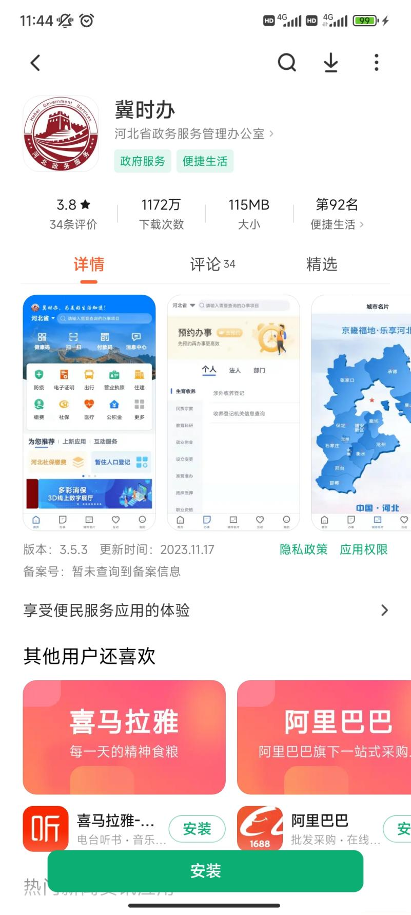
2.安装成功后打开APP，点击右下角“我的”，进入该页面后点击“未登录”，进行注册后登录。
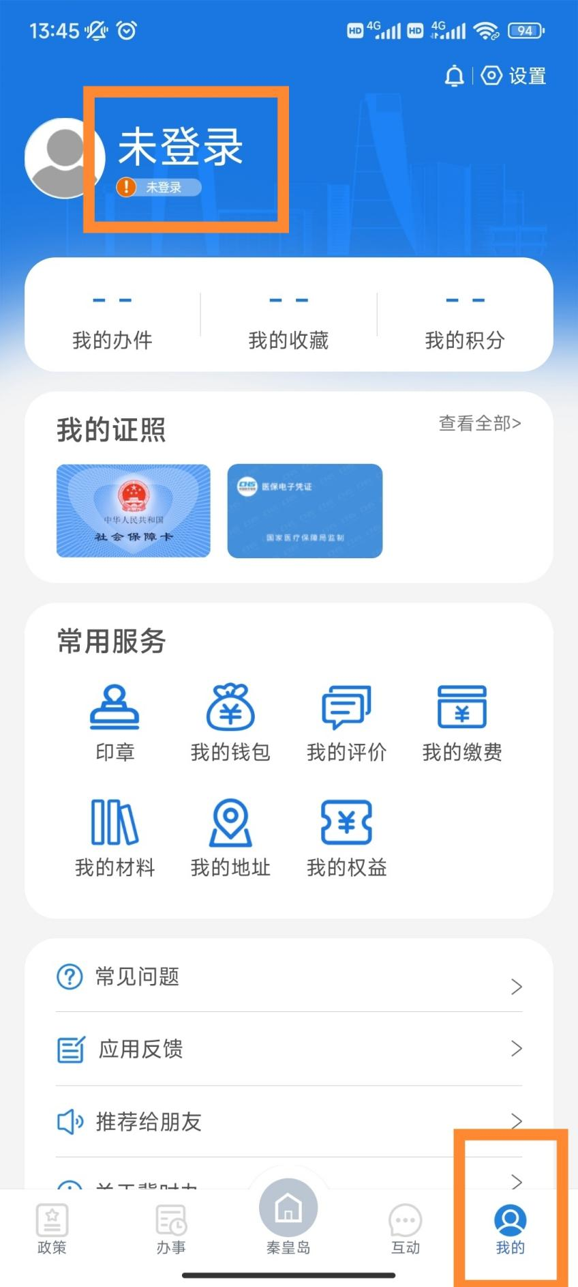
3.登录成功后，点击屏幕下方“秦皇岛”，然后点击“公租房”。
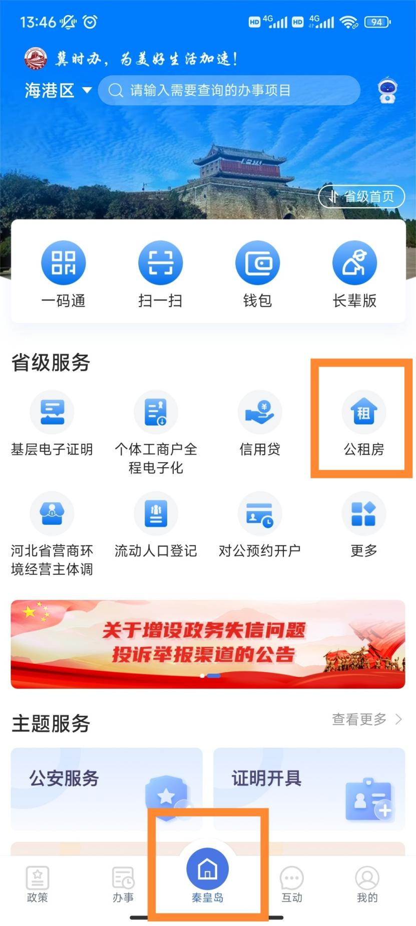
4.选择“秦皇岛公租房”。
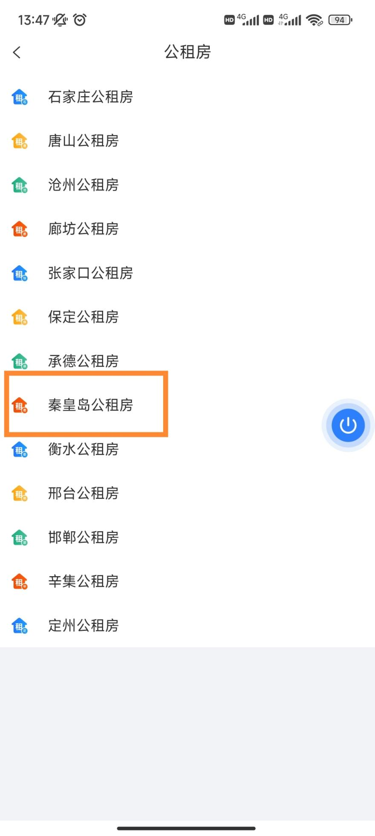
5.进入公租房服务页面后，点击“资格年审”。
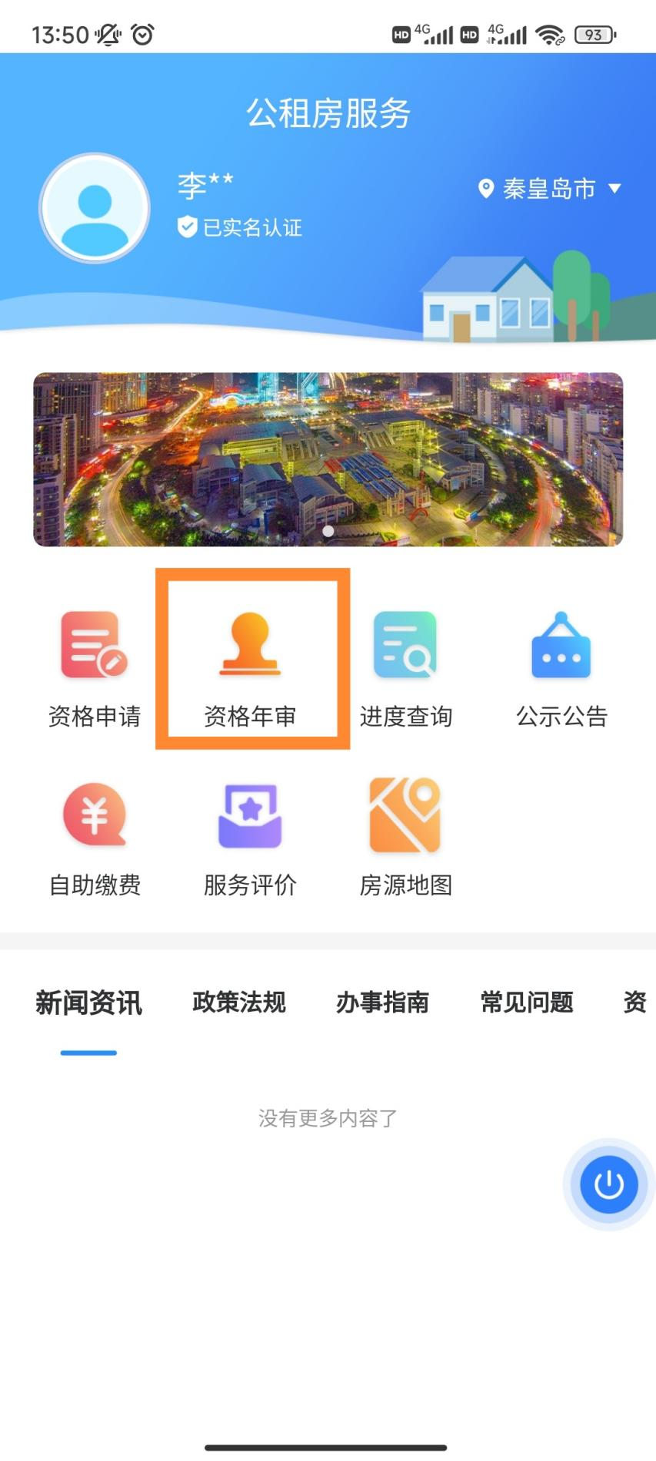
6.点击“开始申请年审”，进入信息填报界面，从上往下更新申请信息，点击“下一步”。
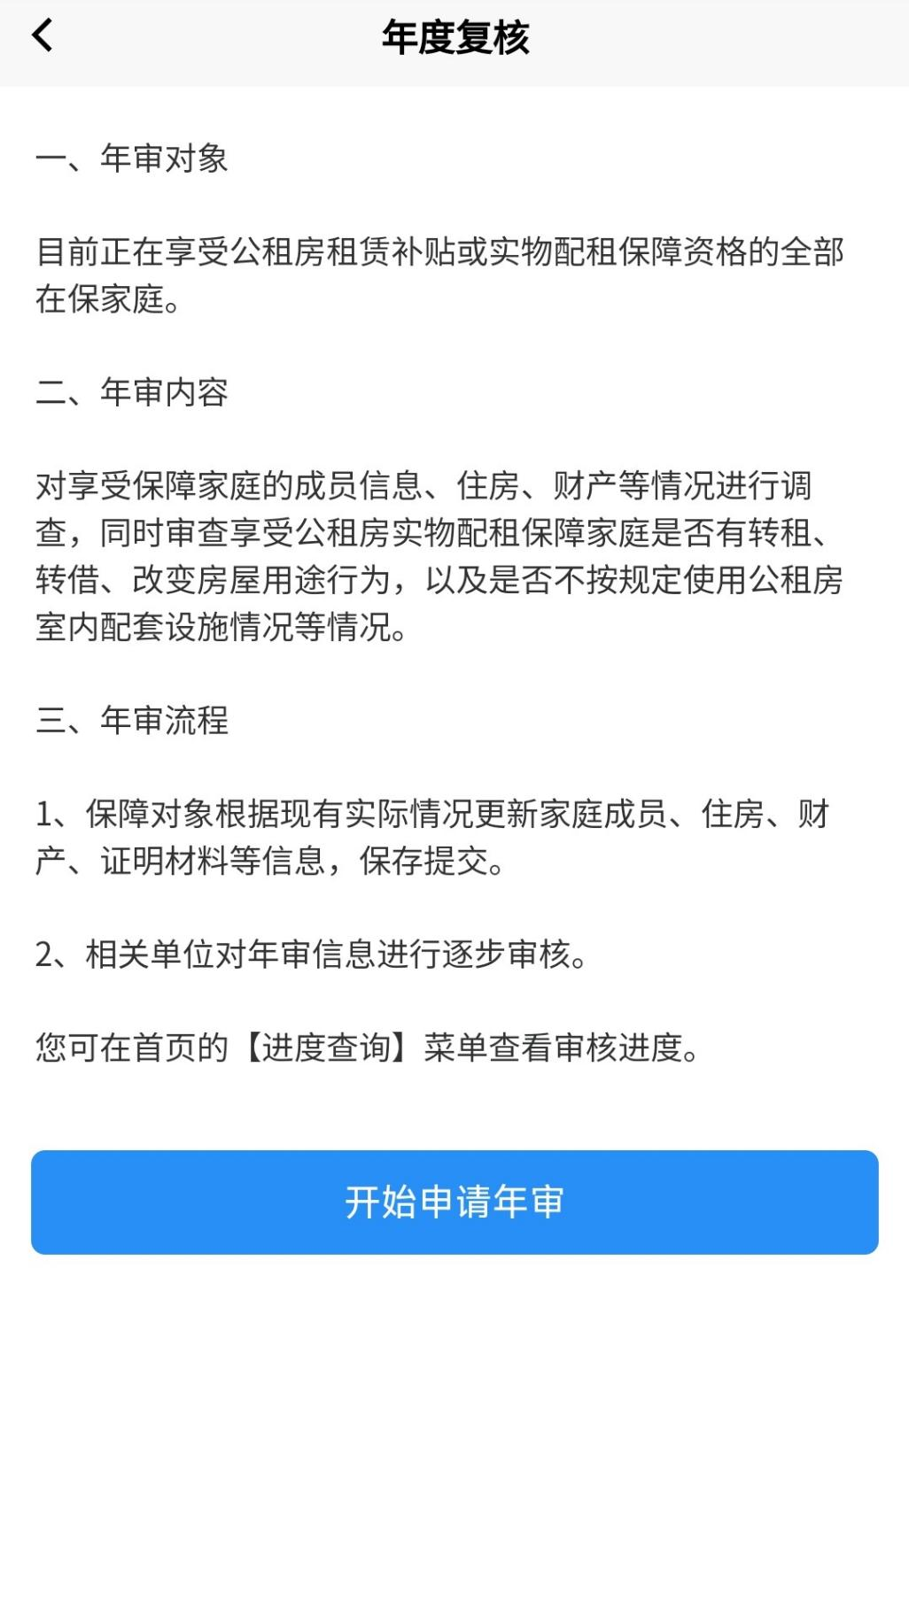
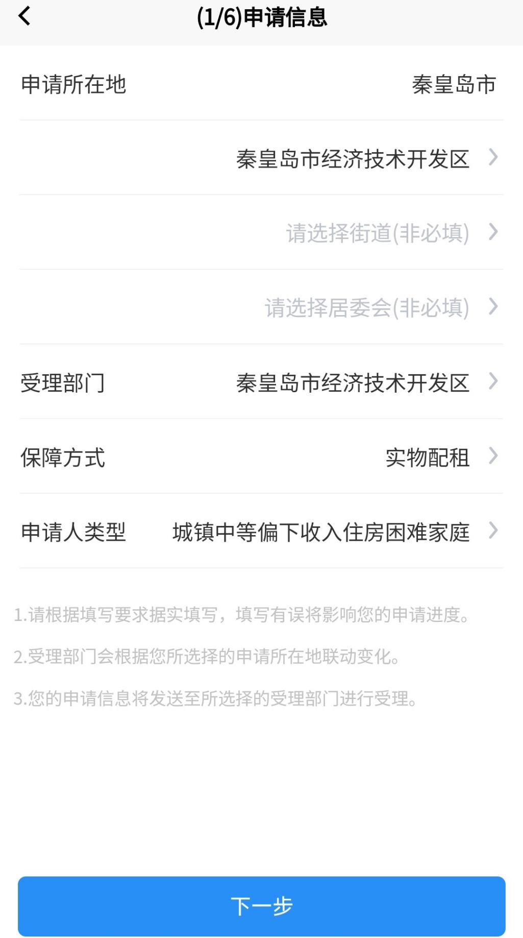
7.依次更新“主申请人信息”“家庭成员信息”“家庭住房信息”“家庭财产信息”。
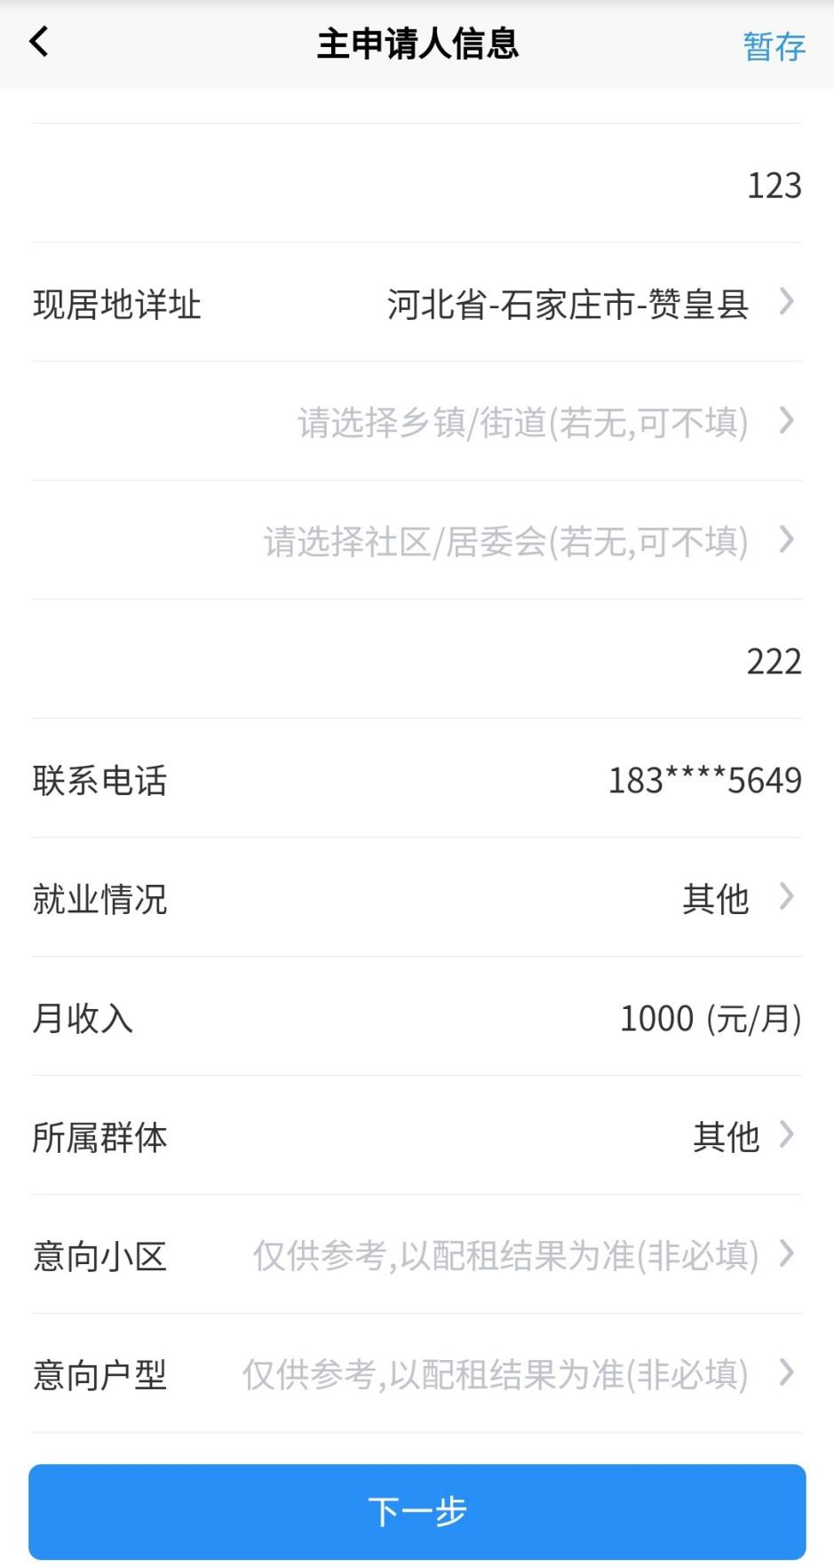
8.上传“收件资料”后，点击“提交”，进行信息确认，确认无误的，点击“确定提交”。
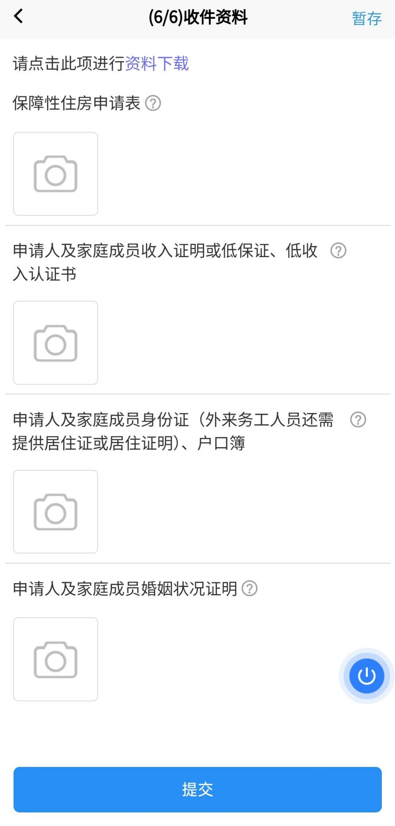
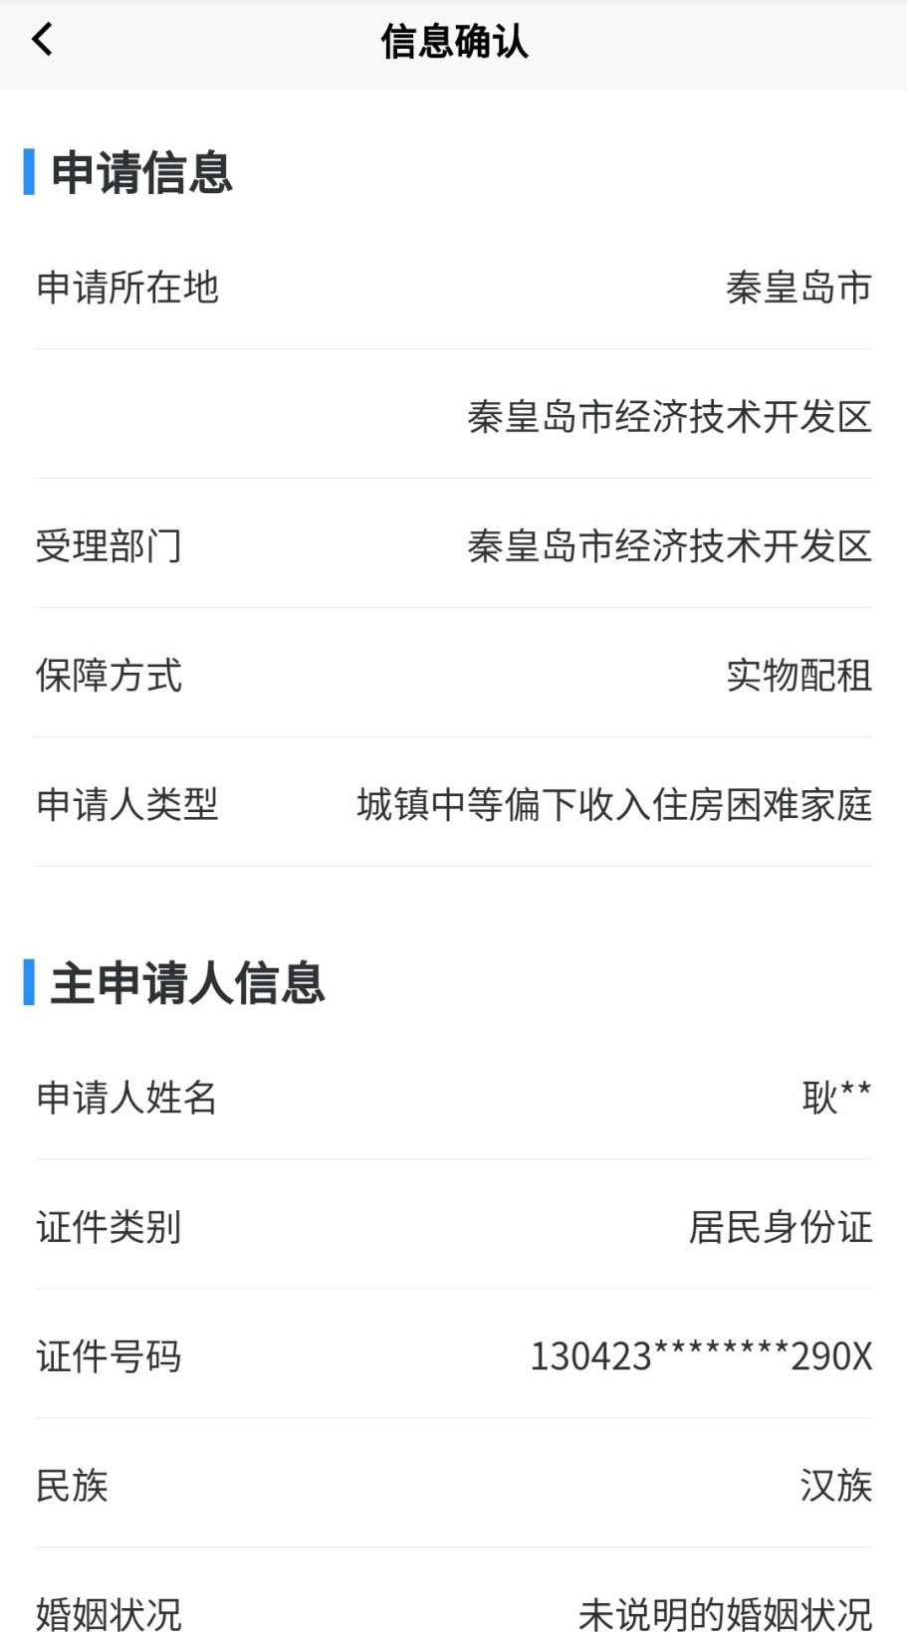
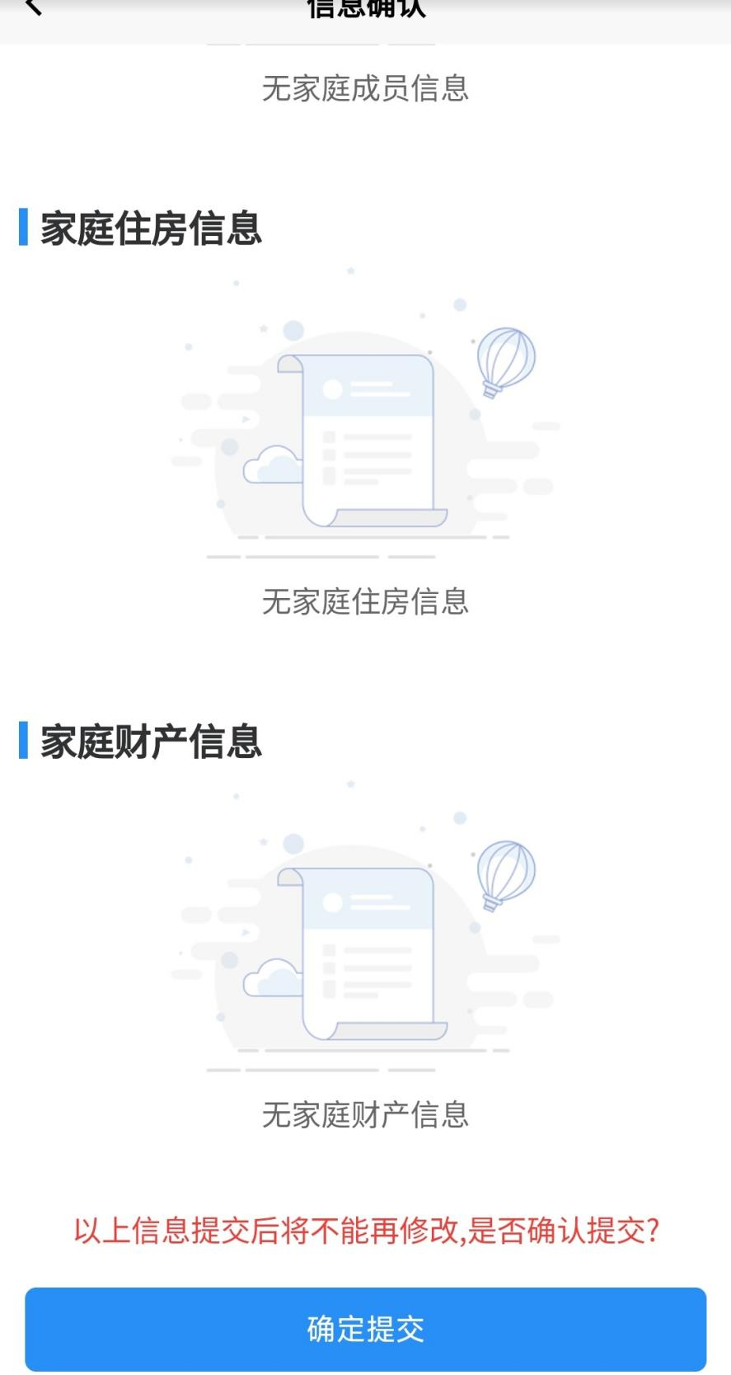
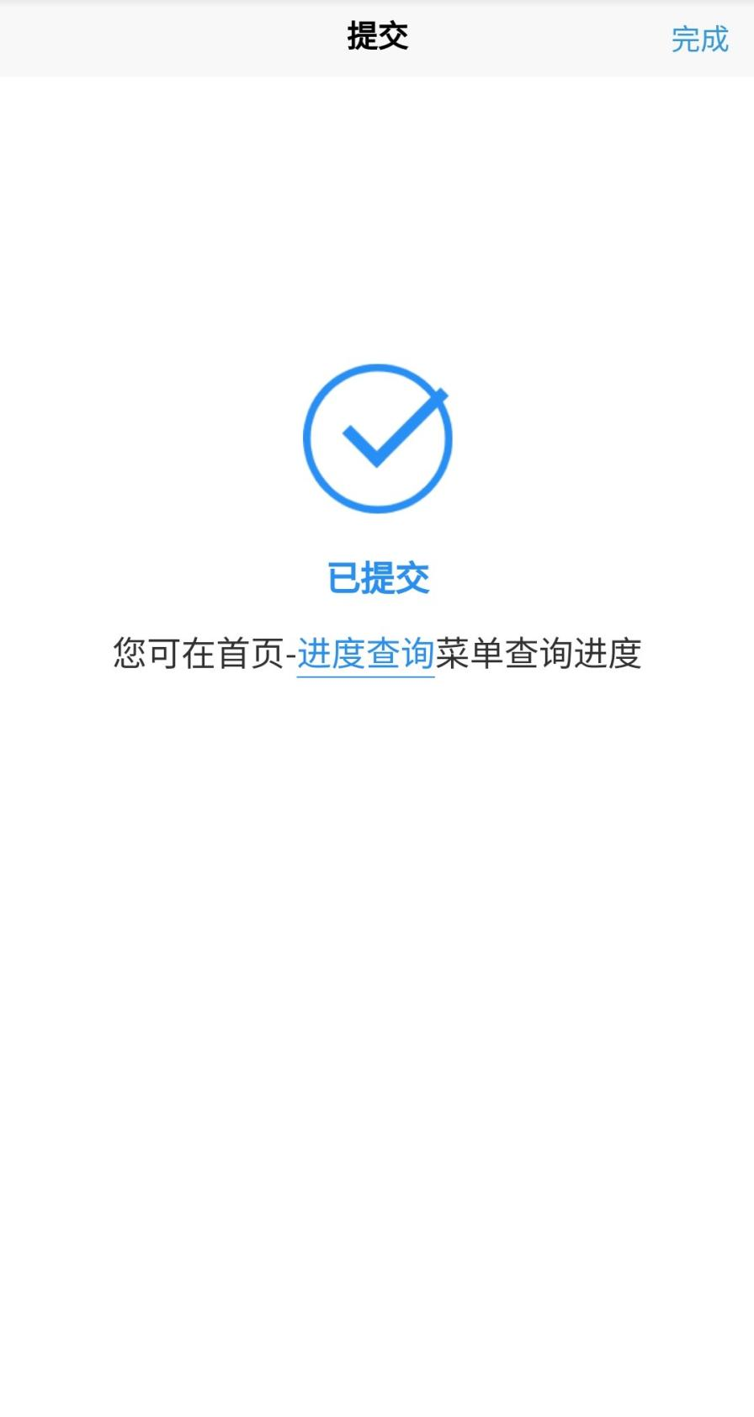
9.公租房服务首页点击“进度查询”，可以查看办理进度和提交申请信息的详情。
